Березовское муниципальное автономное дошкольное образовательное учреждение

«Детский сад № 17 комбинированного вида»

**В рамках проведения акции «Внимание каникулы» с 14 марта по 10 апреля 2022 года в БМАДОУ «Детский сад № 17» проведены следующие мероприятия:**

* Проведение ежедневных минуток безопасности по правилам безопасного поведения на дорогах, при переходе дороги по пешеходному переходу в каждой возрастной группе с 3 до 7 лет ( 156 человек)

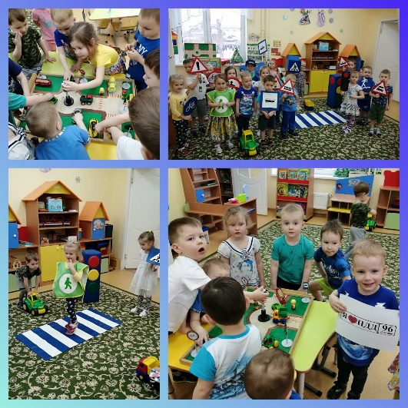

* Проведение занятий по ПДД согласно месячному тематическому плану в ДОО в каждой возрастной группе с 3 до 7 лет ( 156 человек)

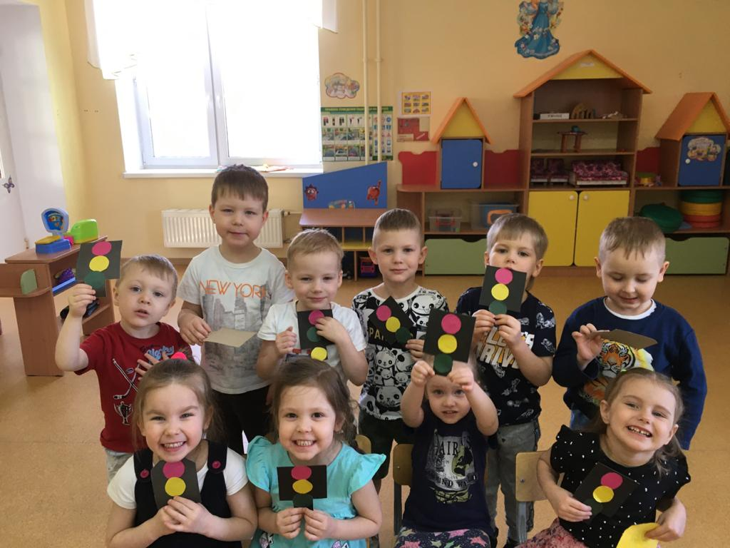 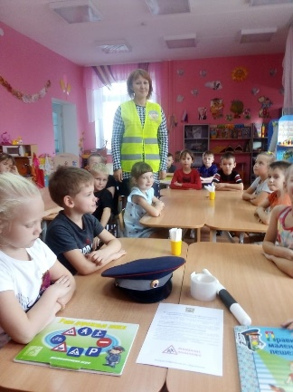

* Проведение мастер- класса по изготовлению световозвращяющих элементов на одежде в подготовительной группе № 7 и старшей группе № 6.

